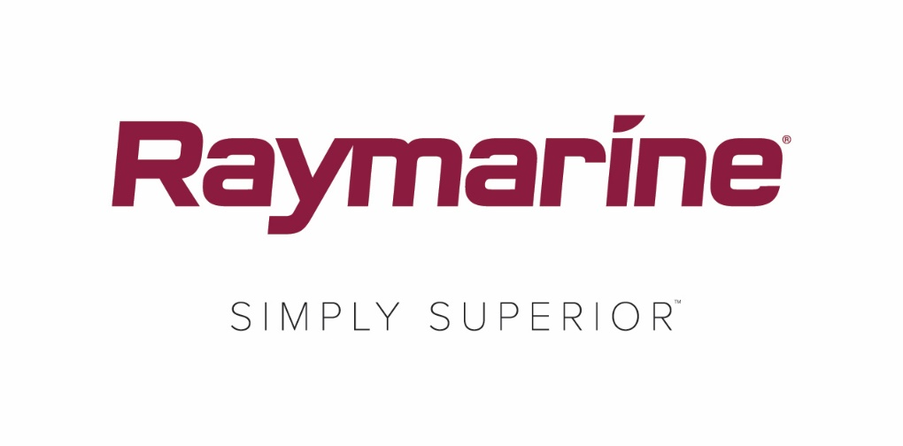
Tävlande i Laser-klassen drar nytta av Raymarines Micro Compass i världsklass
I enlighet med en ny klassregel kan Raymarines Wireless Micro Compass nu monteras på Laser-tävlingsbåtar

WILSONVILLE, OR – i januari 2018 presenterade ILCA (International Laser Class Association) en ny regel som gör att deltagare i Laser-klassen får använda en elektronisk digital kompass under tävlingar. Tack vare detta drar Laser-seglare världen över nu nytta av ovärderlig taktisk information som levereras pålitligt från Raymarines trådlösa mikrokompass.
Raymarine, som är en marknadsledare inom trådlösa tävlingsinstrument, lanserade världens första självladdande elektroniska kompass för tjugo år sedan. Allt sedan dess har världsmästare i jolleklasser och deltagare i jorden runt-segeltävlingar dragit nytta av korrekta och tillförlitliga data som levereras av Raymarines T060 Micro Compass och T070 Race Master.
Laser-klassen är en av världens största och mest populära tävlingsklasser för jollar och den nya regeln från ILCA som tillåter användningen av en digital kompass verkar bli utnyttjad i hög grad av Laser-seglarna när de förbereder sig på en fullspäckad regattasäsong och vill ha en fördel gentemot sina medtävlare.
Raymarine EMEA OEM Sales Manager, Greg Wells, som har specialistkunskaper inom detta segment, både som tävlande och produktexpert, säger: ”Raymarine Wireless Micro Compass, som även innehåller en start- och tävlingstimer, är lätt, enkel att läsa av, tillförlitlig och exakt. Den har ett oöverträffat framgångsresultat och har använts av otaliga medaljörer på OS, VM, EM och nationell nivå. Jag är så glad över att ILCA har genomfört denna regeländring så att de tusentals Laser-seglarna nu också kan dra nytta av fördelarna med denna fantastiska produkt”.
Mer information om Raymarine Micro Compass finns på www.raymarine.com
Mer information och riktlinjer kring användningen av en elektronisk kompass för Laser-jollar finns i den nya ILCA-reglerna här.
####

Om FLIR Systems
FLIR Systems, som grundades 1978 och har sitt huvudkontor i Wilsonville, Oregon, är en världsledande tillverkare av sensorsystem som förbättrar perceptionen och ökar medvetenheten. Systemen bidrar till att rädda liv, öka produktiviteten och skydda miljön. Med sina närmare 3 500 medarbetare är det FLIR:s vision att vara ”världens sjätte sinne” genom att utnyttja värmebilder och relaterad teknik för att tillhandahålla innovativa, intelligenta lösningar för säkerhet och övervakning, miljö- och tillståndsbevakning, friluftsliv, maskininspektion, navigation och avancerad hotdetektering. För mer information besök www.flir.com och följ @flir.

Om Raymarine:
Raymarine är världsledande inom marinelektronik och utvecklar och tillverkar det mest omfattande utbudet av elektronikutrustning för fritidsbåtar och lättare kommersiella fartyg. Företagets prisbelönade produkter är utformade för hög prestanda och enkel användning och finns att köpa genom ett globalt nätverk av återförsäljare och distributörer. Bland Raymarines produkter finns radarsystem, autopiloter, GPS, instrument, fiskletare, kommunikationslösningar och integrerade system. Raymarine är ett dotterbolag till FLIR Systems, som är världsledande inom värmekameror. Mer information om Raymarine finns på www.raymarine.com.

Presskontakt:

Karen Bartlett
Saltwater Stone
+44 (0) 1202 669 244
k.bartlett@saltwater-stone.com

